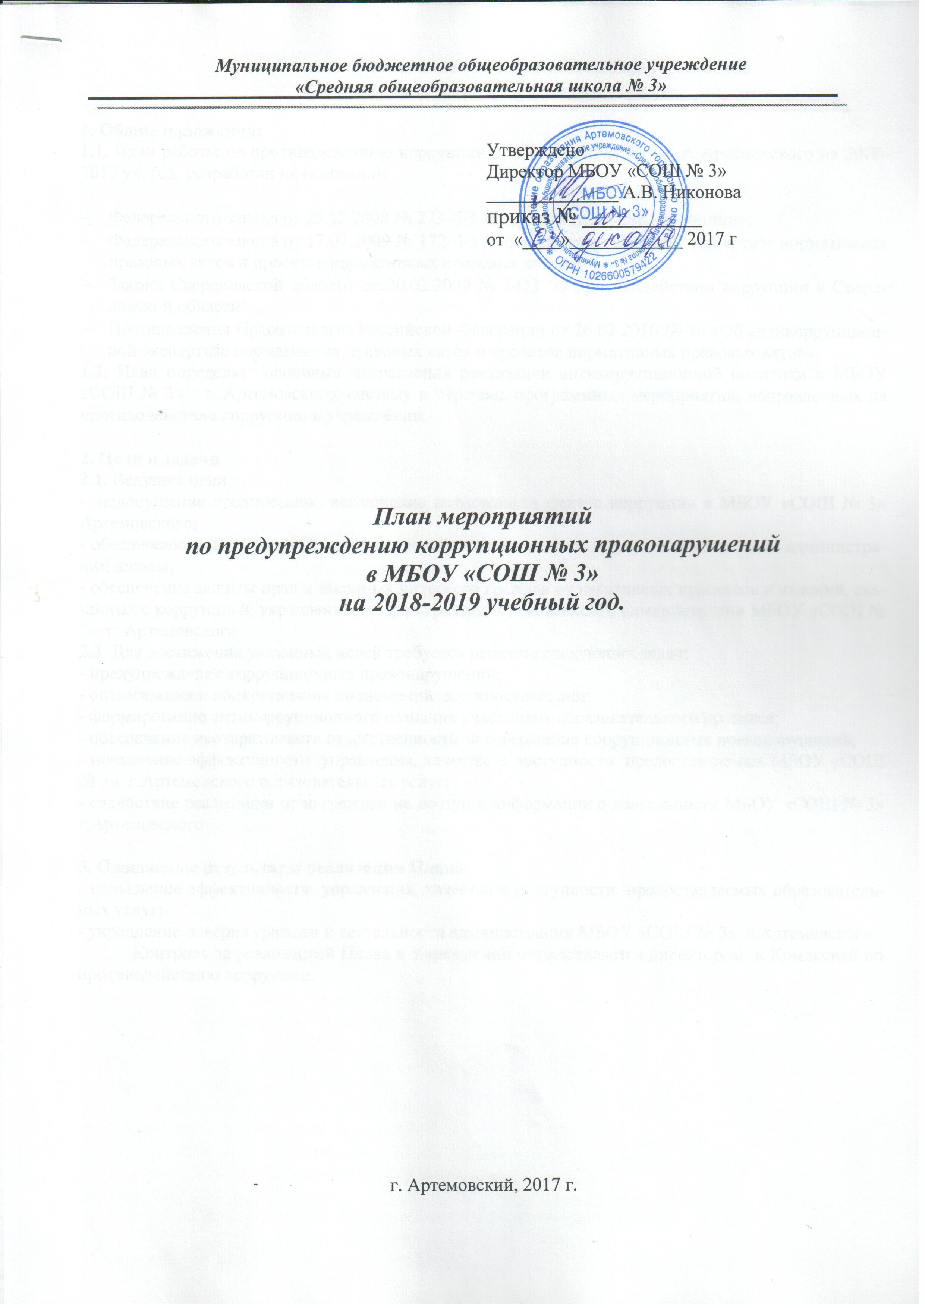

1. Общие положения:
1.1. План работы по противодействию коррупции в МБОУ «СОШ № 3» г. Артемовского на 2018-2019 уч. год. разработан на основании
- Федерального закона от 25.12.2008 № 273-ФЗ «О противодействии коррупции»;
- Федерального закона от 17.07.2009 № 172-ФЗ «Об антикоррупционной экспертизе нормативных правовых актов и проектов нормативных правовых актов»;
- Закона Свердловской области от 20.02.2009 № 2-ОЗ "О противодействии коррупции в Свердловской области"
- Постановления Правительства Российской Федерации от 26.02.2010 № 96 «Об антикоррупционной экспертизе нормативных правовых актов и проектов нормативных правовых актов»
1.2. План определяет основные направления реализации антикоррупционной политики в МБОУ «СОШ № 3» г. Артемовского; систему и перечень программных мероприятий, направленных на противодействие коррупции в учреждении.
2. Цели и задачи
2.1. Ведущие цели
- недопущение предпосылок, исключение возможности фактов коррупции в МБОУ «СОШ № 3» Артемовского;
- обеспечение выполнения Плана противодействия коррупции в рамках компетенции администрации школы;
- обеспечение защиты прав и законных интересов граждан от негативных процессов и явлений, связанных с коррупцией, укрепление доверия граждан к деятельности администрации МБОУ «СОШ № 3» г. Артемовского.
2.2. Для достижения указанных целей требуется решение следующих задач:
- предупреждение коррупционных правонарушений;
- оптимизация и конкретизация полномочий должностных лиц;
- формирование антикоррупционного сознания участников образовательного процесса;
- обеспечение неотвратимости ответственности за совершение коррупционных правонарушений;
- повышение эффективности управления, качества и доступности предоставляемых МБОУ «СОШ № 3» г.Артемовского образовательных услуг;
- содействие реализации прав граждан на доступ к информации о деятельности МБОУ «СОШ № 3» г.Артемовского

3. Ожидаемые результаты реализации Плана
- повышение эффективности управления, качества и доступности предоставляемых образовательных услуг;
- укрепление доверия граждан к деятельности администрации МБОУ «СОШ № 3» г.Артемовского.
Контроль за реализацией Плана в Учреждении осуществляется директором и Комиссией по противодействию коррупции.

ПЛАН МЕРОПРИЯТИЙ
по противодействию коррупции в МБОУ «СОШ №3» г. Артемовского

№ п/п | Мероприятия | Срок | Исполнители
1 | 2 | 3 | 4
1. Нормативное обеспечение противодействию коррупции
1.1 | Формирование пакета документов, необходимых для организации работы по предупреждению коррупционных проявлений в учреждении. | По мере необходимости | Заместители директора УВР, ВР, АХР
1.2 | Анализ и уточнение должностных обязанностей работников, исполнение которых в наибольшей мере подвержено риску коррупционных проявлений | Сентябрь | Директор, зам. директора по УВР
2. Повышение эффективности деятельности школы по противодействию коррупции
2.1. | Назначение ответственных лиц за осуществление мероприятий по профилактике коррупции в школе | Один раз в год  Август | Директор школы
2.2 | Ведение Журнала учета регистраций заявлений о коррупционном правонарушении. | По мере поступления жалоб | Ответственный по противодействию коррупции
2.3 | Принятие мер, направленных на решение вопросов, касающихся борьбы с коррупцией, по результатам проверок школы | 2018-2019 г. | Директор школы
2.4 | Отчет руководителя о целевом использовании всех уровней бюджета и внебюджетных средств школы | 2 раза в год | Директор школы
2.5 | Общее собрание работников школы «Подведение итогов работы, направленной на профилактику коррупции» | Декабрь  2019 г. | Директор школы
2.6 | Усиление контроля за ведением документов строгой отчетности в образовательном учреждении:  - выявление нарушений инструкций и указаний по ведению книг учета и бланков выдачи аттестатов соответствующего уровня образования;  -выявление недостаточного количества и низкого качества локальных актов общеобразовательных учреждений, регламентирующих итоговую и промежуточную аттестацию обучающихся.  Принятие дисциплинарных взысканий к лицам, допустившим нарушения. | В течение года | Директор школы
2.7 | Осуществление контроля за получением, учетом, хранением, заполнением и порядком выдачи документов государственного образца об основном общем образовании и о среднем общем образовании | Июнь, июль | Директор, зам. директора по УВР
3. Обеспечение антикоррупционного просвещения населения
с использованием интернет-ресурсов
3.1. | Размещение на сайте школы информации об антикоррупционных мероприятиях и нормативной базе в сфере противодействия коррупции. | 2018-2019 г. | Ответственный по противодействию коррупции
3.2. | Формирование и ведение базы данных обращений граждан по фактам коррупционных проявлений. | по мере поступления | Ответственный по противодействию коррупции
4. Совершенствование работы кадрового подразделения школы
по профилактике коррупционных и других правонарушений
4.1. | Подготовка методических рекомендаций для школы по вопросам организации противодействия коррупции. | IV квартал 2018 г. | Ответственный по противодействию коррупции
4.2. | Проведение совещаний по противодействию коррупции. | По мере необходимости | Ответственный по противодействию коррупции
4.3. | Организация занятий по изучению педагогическими работниками школы законодательства РФ о противодействии коррупции. | По мере поступления документов | Ответственный по противодействию коррупции
5. Периодическое исследование (мониторинг) уровня коррупции и эффективности мер, принимаемых по ее предупреждению и по борьбе с ней на территории школы
5.1. | Анализ заявлений, обращений граждан на предмет наличия в них информации о фактах коррупции. | По мере поступления | Ответственный по противодействию коррупции
5.2 | Содействие родительской общественности по вопросам участия в учебно-воспитательном процессе в установленном законодательстве порядке. | 2018-2019 гг. | Директор школы
5.3 | Организация проведения анкетирования родителей обучающихся школы по вопросам противодействия коррупции. | 1 раз в год | Ответственный по противодействию коррупции
6. Взаимодействие с правоохранительными органами
6.1. | Оказание содействия правоохранительным органам в проведении проверок информации по коррупционным правонарушениям в школе | 2018-2019 г. | Ответственный по противодействию коррупции

Тематическое планирование занятий по изучению педагогическими работниками школы законодательства РФ о противодействии коррупции.

№ п/п | Тема | Срок | Исполнители
1 | Статья 1. Основные понятия, используемые в настоящем Федеральном законе | Сентябрь | Ответственный по противодействию коррупции
2 | Статья 2. Правовая основа противодействия коррупции | Октябрь | Ответственный по противодействию коррупции
3 | Статья5. Организационные основы противодействия коррупции | Ноябрь | Ответственный по противодействию коррупции
4 | Статья 6. Меры по профилактике коррупции | Декабрь | Ответственный по противодействию коррупции
5 | Статья 7. Основные направления деятельности государственных органов по повышению эффективности противодействия коррупции | Январь | Ответственный по противодействию коррупции
6 | Статья 9. Обязанность государственных и муниципальных служащих уведомлять об обращениях в целях склонения к совершению коррупционных правонарушений | Февраль | Ответственный по противодействию коррупции
7 | Статья 10. Конфликт интересов на государственной и муниципальной службе | Март | Ответственный по противодействию коррупции
8 | Статья 11. Порядок предотвращения и урегулирования конфликта интересов на государственной и муниципальной службе | Апрель | Ответственный по противодействию коррупции
9 | Статья 13. Ответственность физических лиц за коррупционные правонарушения | Май | Ответственный по противодействию коррупции

Таблица 1 - Примерный перечень антикоррупционных мероприятий
Направление | Мероприятие
Нормативное обеспечение, закрепление стандартов поведения и декларация намерений | Разработка и принятие кодекса этики и служебного поведения работников организации
 | Разработка и внедрение положения о конфликте интересов, декларации о конфликте интересов
 | Разработка и принятие правил, регламентирующих вопросы обмена деловыми подарками и знаками делового гостеприимства
 | Присоединение к Антикоррупционной хартии российского бизнеса
 | Введение в договоры, связанные с хозяйственной деятельностью организации, стандартной антикоррупционной оговорки
 | Введение антикоррупционных положений в трудовые договора работников
Разработка и введение специальных антикоррупционных процедур | Введение процедуры информирования работниками работодателя о случаях склонения их к совершению коррупционных нарушений и порядка рассмотрения таких сообщений, включая создание доступных каналов передачи обозначенной информации (механизмов «обратной связи», телефона доверия и т. п.)
Разработка и введение специальных антикоррупционных процедур | Введение процедуры информирования работодателя о ставшей известной работнику информации о случаях совершения коррупционных правонарушений другими работниками, контрагентами организации или иными лицами и порядка рассмотрения таких сообщений, включая создание доступных каналов передачи обозначенной информации (механизмов «обратной связи», телефона доверия и т. п.)
Разработка и введение специальных антикоррупционных процедур | Введение процедуры информирования работниками работодателя о возникновении конфликта интересов и порядка урегулирования выявленного конфликта интересов
Разработка и введение специальных антикоррупционных процедур | Введение процедур защиты работников, сообщивших о коррупционных правонарушениях в деятельности организации, от формальных и неформальных санкций
Разработка и введение специальных антикоррупционных процедур | Ежегодное заполнение декларации о конфликте интересов
Разработка и введение специальных антикоррупционных процедур | Проведение периодической оценки коррупционных рисков в целях выявления сфер деятельности организации, наиболее подверженных таким рискам, и разработки соответствующих антикоррупционных мер
Обучение и информирование работников | Ежегодное ознакомление работников под роспись с нормативными документами, регламентирующими вопросы предупреждения и противодействия коррупции в организации
Обучение и информирование работников | Проведение обучающих мероприятий по вопросам профилактики и противодействия коррупции
Обучение и информирование работников | Организация индивидуального консультирования работников по вопросам применения (соблюдения) антикоррупционных стандартов и процедур
Обеспечение соответствия системы внутреннего контроля и аудита организации требованиям антикоррупционной политики организации | Осуществление регулярного контроля соблюдения внутренних процедур
 | Осуществление регулярного контроля данных бухгалтерского учета, наличия и достоверности первичных документов бухгалтерского учета
 | Осуществление регулярного контроля экономической обоснованности расходов в сферах с высоким коррупционным риском: обмен деловыми подарками, представительские расходы, благотворительные пожертвования, вознаграждения внешним консультантам
Привлечение экспертов | Периодическое проведение внешнего аудита
Привлечение экспертов | Привлечение внешних независимых экспертов при осуществлении хозяйственной деятельности организации и организации антикоррупционных мер
Оценка результатов проводимой антикоррупционной работы и распространение отчетных материалов | Проведение регулярной оценки результатов работы по противодействию коррупции
 | Подготовка и распространение отчетных материалов о проводимой работе и достигнутых результатах в сфере противодействия коррупции
ГАРАНТ.РУ: http://www.garant.ru/products/ipo/prime/doc/70399600/#ixzz3JAYBoQS7
Приложение
от _____________________

План
ежегодных мероприятий по противодействию коррупции в МБОУ «СОШ №3»

№  п/п | Планируемые мероприятия | Срок исполнения | Ответственный исполнитель
 | Назначение ответственных лиц, создание рабочей группы за реализацию Плана по противодействию коррупции в школе. | Сентябрь | Директор
 | Проведение анализа действующих нормативно – правовых, локальных актов и распорядительных документов на коррупционность. | Постоянно | Зам. директора по УВР и ВР  Комиссия
 | Формирование пакета документов по действующему законодательству, необходимого для организации работы по предупреждению коррупционных проявлений. | По мере необходимости | Зам. директора по УВР и ВР  Комиссия
 | Усиление персональной ответственности педагогических работников за неправомерно принятые решения в рамках служебных полномочий. | Постоянно | Директор  Зам. директора по УВР и ВР
 | Ежегодное рассмотрение вопросов исполнения законодательства о борьбе с коррупцией на совещаниях при директоре, педагогических советах.  Приглашение на совещания работников правоохранительных органов. | В течение года постоянно | Зам. директора по УВР и ВР  Комиссия
 | Привлечение к дисциплинарной ответственности педагогических работников, не принимающих должных мер по обеспечению исполнения антикоррупционного законодательства. | По факту выявления | Директор
 | Дальнейшая разработка административных регламентов исполнения и оказания муниципальных услуг. | По мере необходимости | Директор
 | Проведение мониторинга деятельности школы на предмет соответствия утвержденным административным регламентам по исполнению муниципальных функций. | Ежегодно | Зам. директора по УВР и ВР, АХР
 | Информационное взаимодействие администрации школы с подразделениями правоохранительных органов, занимающихся вопросами противодействия коррупции. | Постоянно | Директор
 | Обеспечение систематического контроля за выполнением условий муниципальных контрактов. | Постоянно | Директор  Гл. бухгалтер
 | Контроль за целевым использованием бюджетных средств в соответствии с муниципальными контрактами. | Постоянно | Директор  Гл. бухгалтер
 | Организация контроля за выполнением законодательства о противодействии коррупции в учреждении при проведении проверок по вопросам обоснованности и правильности использования имущества, находящегося в собственности образовательного учреждения, обеспечения его сохранности, целевого и эффективного использования. | Постоянно | Директор  Гл. бухгалтер  Зам. директора по АХР
 | Организация контроля, в том числе и общественного, за использованием средств местного бюджета, муниципального имущества, финансово- хозяйственной деятельностью учреждения, в том числе:  - законности расходования бюджетных средств;  - распределения стимулирующей части фонда оплаты труда. | Постоянно | Директор  Гл. бухгалтер
 | Использование телефона «горячей линии» в школе с администрацией в целях выявления фактов вымогательства, взяточничества и других проявлений коррупции, а также для более активного привлечения общественности к борьбе с данными правонарушениями. Организация личного приема граждан администрацией учреждения. | Постоянно | Директор  Зам. директора по УВР и ВР
 | Обеспечение наличия в учреждении Журнала учета мероприятий по контролю. | Постоянно | Директор
 | Увеличение количества представителей из числа педагогов, привлеченных к проведению мероприятий в МБОУ «СОШ №3», в том числе в конкурсные и экспертные комиссии, члены жюри. | Постоянно | Директор  Зам. директора по УВР и ВР
 | Размещение на сайте школы публичного отчета директора об образовательной и финансово – хозяйственной деятельности. | Ежегодно | Директор  Зам. директора по УВР и ВР  Комиссия
 | Организация и проведение социологического исследования среди родителей и обучающихся, посвященное отношению к коррупции («Удовлетворенность населения качеством образования») | Ежегодно | Директор  Зам. директора по ВР  Комиссия
 | Создание механизма, обеспечивающего объективность оценки качества участия школьников в школьном этапе всероссийской олимпиады:  - назначение ответственного лица за получение и сохранность текстов олимпиады.  - шифровка работ учащихся при проверке работ.  - определение ответственности ассистентов в аудиториях. | Ежегодно | Директор  Зам. директора по УВР
 | Организация систематического контроля за получением и порядком выдачи документов государственного образца об основном общем образовании и о среднем общем образовании. Определение ответственности должностных лиц. | Постоянно | Директор  Зам. директора по УВР
 | Контроль за осуществлением набора в первые, десятые классы. | Постоянно | Директор  Зам. директора по УВР
 | Постоянное информирование граждан об их правах на получение образования. | Постоянно | Директор  Зам. директора по УВР и ВР
 | Совещание с сотрудниками по вопросам обеспечения прав граждан на получение общего образования | Ежегодно | Директор  Социальный педагог
25. | Контроль за недопущением фактов неправомерного взимания денежных средств с родителей (законных представителей) в учреждении | Постоянно | Директор  Зам. директора по УВР и ВР  Комиссия
26. | Обеспечение соблюдения порядка осуществления административных процедур по приему и рассмотрению обращений граждан. Рассмотрение в установленные сроки обращения граждан | Постоянно | Директор
27 | Организация проведения семинара этического характера среди сотрудников учреждения | Постоянно | Зам. директора по УВР и ВР  Социальный педагог
28 | Проведение конкурса среди учителей на лучшую методику проведения занятий, урока, воспитательного мероприятия по антикоррупционной тематике | Ежегодно | Зам. директора по УВР и ВР
29 | Контроль за реализацией предметов инвариантной части базисного учебного плана – истории, обществознания, права: реализацией факультативов, элективных курсов, элективных учебных предметов правовой направленности | Ежегодно | Зам. директора по УВР
30 | Разработка приказа о порядке обработки поступающих в учреждение сообщений о коррупционных проявлениях | Ежегодно | Директор
31 | Осуществление экспертизы жалоб и обращений граждан, поступающих через системы общего пользования (почтовый, электронный адреса, телефон) на действия (бездействия) работников учреждения с точки зрения наличия сведений о фактах коррупции и организации их проверки | Постоянно | Директор  Комиссия
32 | Ежегодный анализ причин и условий, способствующих совершению правонарушений, создающих условия для коррупции и коррупционных правонарушений | Ежегодно | Директор  Комиссия
33 | Анализ уровня профессиональной подготовки педагогических работников в рамках аттестации | Ежегодно | Зам. директора по УВР
34 | Разработка типовых инструкций для сотрудников учреждения и посетителей о поведении в ситуациях, представляющих коррупционную опасность, включая размещение их в здании образовательного учреждения | По мере  необходимости | Зам. директора по УВР и ВР
35 | Совершенствование механизма приема и расстановки кадров с целью отбора наиболее квалифицированных специалистов, проверка сведений, предоставляемых гражданами, претендующими на замещение должностей | Постоянно | Директор  Специалист по кадрам
36 | Информирование сотрудников учреждения об изменениях в действующем законодательстве в сфере образования | Постоянно | Зам. директора по УВР и ВР
37 | Организация работы по формированию нетерпимого отношения к проявлению коррупции с юношеского возраста. Организация и проведение Недели правовых знаний с целью повышения уровня правосознания и правовой культуры | Ежегодно | Зам. директора по УВР и ВР
38 | Проведение школьного этапа всероссийской олимпиады по общественному праву; проведение конференций ученических исследовательских работ, в том числе правовой направленности  Организация и проведение 9 декабря в день Международного дня борьбы с коррупцией, различных мероприятий:  - оформление стендов в школе;  - проведение классных часов и родительских собраний на тему: «Защита законных интересов несовершеннолетних от угроз, связанных с коррупцией»  - обсуждение проблемы коррупции среди сотрудников учреждения;  - анализ исполнения Плана мероприятий противодействия коррупции в школе | Ежегодно | Зам. директора по УВР и ВР

